附件5：材质及规格对照表
序号 | 物品  名称 | 参考图片 | 技术要求 | 规格尺寸 | 颜色 | 投标参数描述 | 是否符合（填“符合”或“不符合”
1 | 单人沙发 | 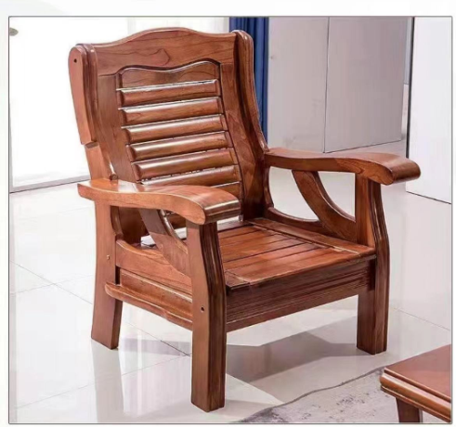 | 1、红椿木；2、符合国标级环保油漆，无甲醛；3、实木脚架； | 720*650*950 | 海棠色
2 | 三人沙发 | 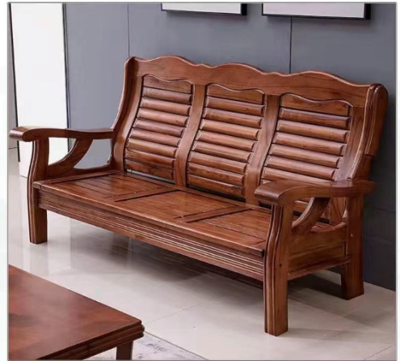 | 1、红椿木；2、国标级环保油漆，无甲醛；3、实木脚架； | 1800*650*950 | 海棠色
3 | 茶几（长形） | 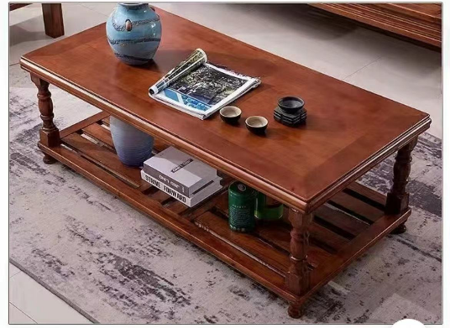 | 1、红椿木；2、国标级环保油漆，无甲醛；3、实木脚架； | 1200*620*460 | 海棠色
4 | 办公折叠椅 | 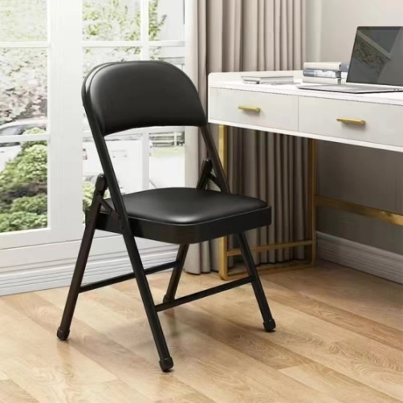 | 1、人体工学设计；2、加粗加厚钢管；3、结实耐用不摇晃，不变形；4、防滑脚垫，圆润边角。 | 450*450*780 | 黑色

